
齐鲁名校教科研协作体
山东省部分重点中学2016届高三第三次调研（高考预测）联考
数学（理科试题）
命题学校：邹平一中（刘及家）审题学校：北镇中学 济南一中德州一中 临沂一中
本试卷分第I卷（选择题）和第Ⅱ卷（非选择题）两部分，共150分，考试时间120分钟。
第I卷（选择题 共50分）
注意事项：
- 答第I卷前，考生务必将自己的姓名、准考证号、考试科目用铅笔涂写在答题卡上。
- 每题选出答案后，用2B铅笔把答题卡对应题目的答案标号涂黑，如需改动，用橡皮擦干净后，在改涂在其他答案标号。
参考公式：
如果事件A,B互斥，那么P(A+B)=P(A)+P(B)
如果事件A,B独立，那么P(AB)=P(A)P(B)
一．选择题：本大题共10小题，每小题5分，共50分。在每小题给出的四个选项中，只有一项是符合题目要求的。
1.定义集合A-B=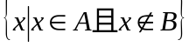，若集合M=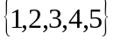，集合N=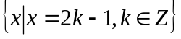，那集合M-N的子集个数为（ ）
A.2 B.3 C. 4 D.无数个
2.i 为虚数单位，复数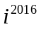的共轭复数为（ ）
A.1 B.i C.-1 D. -i
3.某中学高三年级从甲、乙两个班级各选出7名学生参加数学竞赛，他们取得的成绩（满分100分）的茎叶图如图，其中甲班学生成绩的中位数是83，乙班学生成绩的平均数是86，则x+y的值为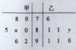
A.168 B.169 C.3 D.9
4.命题p：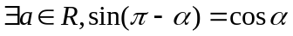；命题q：“0<a<4”是“关于x的不等式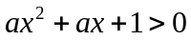的解集是实数集R”的充分不必要条件。则下面结论正确的是
A.p是假命题 B.q是真命题 C.“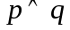”是假命题 D.“”是假命题
5.已知变量x,y满足约束条件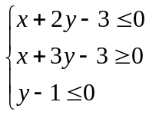，若目标函数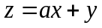（其中a>0）仅在点（1,1）处取得最大值，则a的取值范围为
A.（0,2） B.（0，） C.（0，） D.（，）
6.设a,b为正数，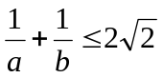，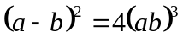，则a+b=（ ）
A. B.2 C.4 D.2
7.如图是函数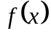=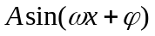（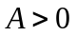,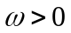）在区间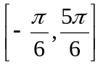上的图形，为了得到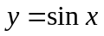的图形，只要将函数的图像上所有的点 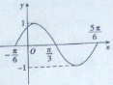
A.向左平移个单位长度，再把所得各点的横坐标缩短到原来的倍，纵坐标不变
B.向右平移个单位长度，再把所得各点的横坐标伸长到原来的2倍，纵坐标不变
C.向左平移个单位长度，再把所得各点的横坐标缩短到原来的倍，纵坐标不变
D.向右平移个单位长度，再把所得各点的横坐标伸长到原来的2倍，纵坐标不变
8.某公司新招聘8名员工，平均分给下属的甲、乙两个部门，其中两名英语翻译人员不能分给同一个部门，另三个电脑编程人员不能分给同一个部门，则不同的分配方案种数是（ ）
A.18 B.24 C.36 D.72
9.
如图，菱形ABCD的边长为2,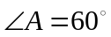,M为DC的中点，若N为菱形内任意一点（含边界），则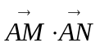的最大值为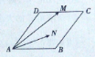
A.3 B. 2 C.6 D. 9
10.已知a>0，且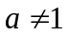，函数=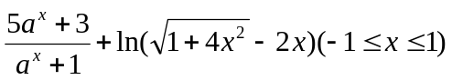，设函数的最大值为M，最小值为N，则
A.M+N=8 B.M+N=10 C.M-N=8 D.M-N=10

第II卷（非选择题 共100分）
注意事项：第II卷所有题目的答案考生需用黑色签字笔答在“数学”答题卡指定的位置。
二．填空题（本大题共5个小题，每小题5分，共25分。）
11.执行如图所示的程序框图，则输出的S的值为 。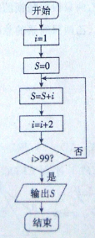
12.已知正方体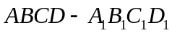中，点E是棱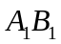的中点，则直线AE与平面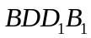所成角的正弦值为 。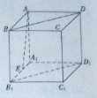
13.若|a-b|>2，则关于x的不等式|x-a|+|x-b|2的解集为 。
14.椭圆C：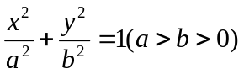，的右焦点为F，双曲线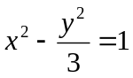的一条渐近线与椭圆C交于A,B两点，且AF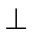BF，则椭圆C的离心率为 。
15.对于函数给出定义：
设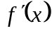是函数y=的导数，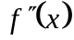是函数的导数，若方程=0有实数解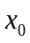，则称点（，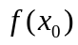）为函数y=的“拐点”。
某同学经过探究发现：任何一个三次函数=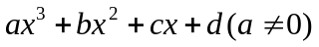都有“拐点”；任何一个三次函数都有对称中心，且“拐点”就是对称中心。给定函数=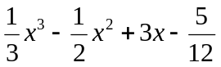，请你根据上面探究结果，计算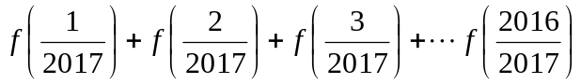= 。

三．解答题：本大题共6小题，共70分，解答应写出文字说明，证明过程或演算步骤。
16.（本小题满分12分）
已知内角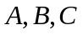的对边分别是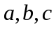，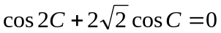。
（I） 求角C的大小；
（Ⅱ）若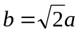，的面积为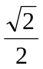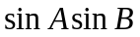,求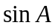及c的值。

17. （本小题满分12分）
2016年上半年，股票投资人袁先生同时投资了甲、乙两只股票，其中甲股票赚钱的概率为，赔钱的概率为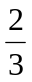；乙股票赚钱的概率为，赔钱的概率为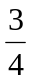，对于甲股票，若赚钱则会赚取5万元，若赔钱则损失4万元；对乙股票赚钱则会赚取6万元，若赔钱则损失5万元。
（I） 求袁先生2016年上半年同时投资甲、乙两只股票赚钱的概率；
（Ⅱ）试求袁先生2016年上半年同时投资甲、乙两只股票的总收益的分布列和数学期望。

18. （本小题满分12分）
如图，四边形ABCD，ABAD，AD//BC，AD=3，BC=2AB=2，E,F分别在BC,AD上,EF//AB，现将四边形ABEF沿EF折起，使平面ABEF平面EFDC.
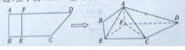
（I） 若BE=，在折叠后的线段AD上是否存在一点P，且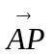=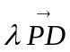，使得CP//平面ABEF？若存在，求出的值；若不存在，说明理由；
（Ⅱ）求三棱锥A-CDF的体积的最大值，并求此时二面角E-AC-F的余弦值。

19. （本小题满分12分）
已知数列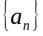的前n项和为，且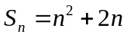；数列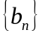是公比大于1的等比数列，且满足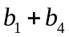=9，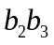=8
（I）分别求数列，的通项公式；
（Ⅱ）若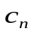=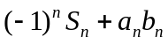，求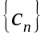的前n项和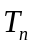。

20. （本小题满分13分）
抛物线C的方程为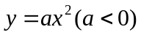。过抛物线C上一点P（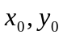）（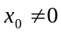）作斜率为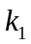，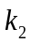的两条直线分别交抛物C与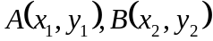两点（P,A,B三点互不相同），且满足+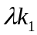=0（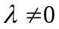且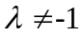）。
（I）求抛物线C的焦点坐标和准线方程；
（Ⅱ）设直线AB上一点M，满足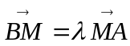,证明线段PM的中点在y轴上；
（Ⅲ）当=1时，若点P的坐标为（1，-1），求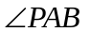为钝角时点A的纵坐标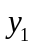的取值范围。

21．（本小题满分14分）
已知函数=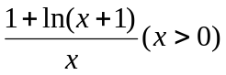。
（I）判断函数在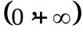上的单调性；
（Ⅱ）若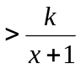恒成立，求整数k的最大值；
（Ⅲ）求证：

